

МВД ЧУВАШСКОЙ РЕСПУБЛИКЕ

ОП ПО КРАСНОАРМЕЙСКОМУ РАЙОНУ

МО МВД РОССИИ «ЦИВИЛЬСКИЙ»

СОСТОЯНИЕ ПРАВОПОРЯДКА

И ОСНОВНЫЕ РЕЗУЛЬТАТЫ РАБОТЫ

ОП ПО КРАСНОАРМЕЙСКОМУ РАЙОНУ

МО МВД РОССИИ «ЦИВИЛЬСКИЙ»

за январь-сентябрь 2012 года

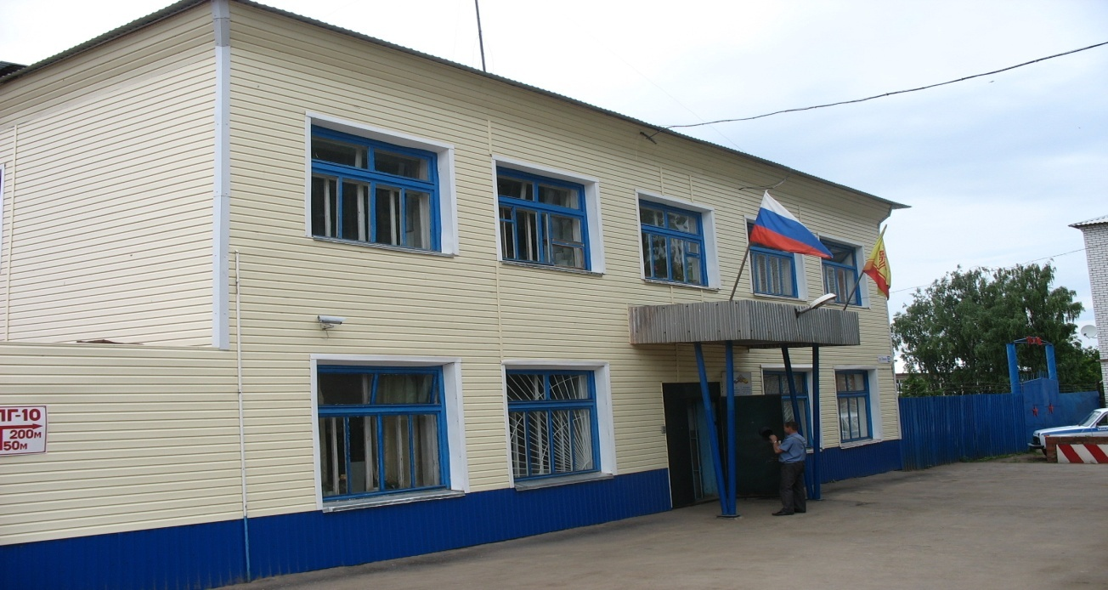

с. Красноармейское

2012 год

Отделением полиции по Красноармейскому району МО МВД России «Цивильский» в январе-сентябре 2012 году была направлена на выполнение задач, определенных Директивой МВД России от 26 октября 2011 года №2дсп «О приоритетных направлениях деятельности органов внутренних дел и внутренних войск МВД России, ФМС России в 2012 году», реализации мероприятий целевых программ по профилактике правонарушений в Красноармейском районе на 2009-2012 годы и других руководящих документов, регламентирующих деятельность органов внутренних дел.

Принимались меры по дальнейшему развитию взаимодействия с институтами гражданского общества в обеспечении правопорядка.

Так за отчетный период на территории района зарегистрировано 116 преступлений против 128, что на 9,4% меньше, чем за аналогичный период прошлого года.

Не допущено изнасилований (0 против 1), разбоев (0 против 1), вымогательств (0 против 1). Наравне осталось количество неправомерных завладений АМТС (1 против 1). Меньше допущено умышленных причинений тяжкого (1 против 3) и средней тяжести вреда здоровью (1 против 4), краж чужого имущества (27 против 38), мошенничеств (3 против 9).

Особый резонанс в обществе происходит по преступлениям против личности, такие как убийства. За отчетный период на территории обслуживания ОП по Красноармейскому району зарегистрировано 1 убийство. В целях профилактики преступлений против личности отделением выявлено и поставлено на учет 28 преступлений превентивной направленности против 22 за АППГ, из них по ст.ст.115-116 УК РФ (побои) – 17 против 15, по ст. 119 УК РФ (угроза убийством) - 9 против 5 за АППГ, по статье 117 УК РФ (истязание) привлечены к уголовной ответственности, как и за АППГ, 2 гражданина.

***Раскрываемость и расследования преступлений.***

По отношении с прошлым годом наблюдается рост доли раскрытых преступлений на 9,8% (87,9% против 78,1%), в динамике также выглядим лучше, чем в прошлом году на 1,7%.

Отделением полиции за январь-сентябрь 2012 года всего окончено расследованием 102 преступления против 100 за АППГ, приостановлено 13 уголовных дел против 15, процент раскрываемости составляет 88,7% против 87,0% за АППГ.

Раскрыты все особо тяжкие (100% против 100%), улучшились проценты раскрываемости тяжких преступлений (94,7% против 85,7%) и преступлений небольшой тяжести (95,9% против 93,1%). Однако с 71,4% до 59,1% ухудшились показатели работы по раскрытию преступлений средней тяжести.

Раскрываемость преступлений за дежурные сутки составила 72,4% (АППГ – 82,2%). Оперативно–поисковыми группами «Поиск» задержано 1 (АППГ – 11) лицо, подозреваемых в совершении преступлений, раскрыто 1 (АППГ – 11) преступление.

Сотрудниками ОП при раскрытии преступлений активно используются данные видеонаблюдения, расположенные в 18 объектах ТМЦ по селу Красноармейское и в 3-х объектах сельскохозяйственных предприятиях (СХПК «Нива, ООО «Красное Сормово» и ООО «Караево»).

###### *Борьба с имущественными преступлениями.*

За отчетный период зарегистрировано 37 хищений чужого имущества против 57 за АППГ, из них 29 краж (АППГ-41), 3 грабежа (АППГ-3), 4 мошенничества (АППГ - 11), 1 присвоение и растрата (АППГ - 1) .

В связи с тем, что зачастую мнение населения о деятельности полиции в сельской местности, складывается непосредственно от раскрытия такова вида преступлений, как кражи и повышения раскрываемости данных преступлений в процентном отношении должно оставаться на высоком уровне. Так, за отчетный период доля раскрытых краж в отчетном периоде выше на 18,7% по сравнению с прошлым годом. В динамике также выглядим лучше, чем в прошлом году на 7,1%.

***Раскрываемость имущественных преступлений за январь-сентябрь 2011-2012 г.г.***

|  |  |  |  |  |  |
| --- | --- | --- | --- | --- | --- |
| **Вид преступления** | **Зарег**  **2011** | **Зарег**  **2012** | **+-%** | **Раск**  **2011**  **%** | **Раск**  **2012**  **%** |
| Всего краж | **41** | **29** | -29,3 | **62,9** | **70,0** |
| Кража АМТС |  | **1** | 100 |  |  |
| Краж деталей АМТС | **8** | **2** | -75,0 |  |  |
| Грабеж | **3** | **3** |  | **100** | **66,7** |
| Разбой | **1** |  | -100 |  | **100** |
| Хищен. сотов. телеф. | **3** | **2** | -33,3 | **66,7** | **100** |
| Хищен. метал. | **7** | **7** |  | **80,0** | **23,6** |
| Кражи из магазинов, склад. | **1** | **1** |  | **100** | **100** |
| Кражи из квартир | **1** | **2** | +100 |  | **100** |
| Кражи скота | **5** | **1** | -80,0 | **33,3** | **100** |
| Кража из гаражей | **2** |  |  |  |  |
| Кража из дачн.дом. | **2** |  |  | **100** |  |
| Кражи из СХПК | **2** |  |  |  |  |
| Карманная кража |  | **1** | +100 |  | **100** |
| Кражи из АМТС |  | **2** | +100 |  | **66,7** |

***Борьба с незаконным оборотом оружия и боеприпасов***

Одними из приоритетных задач ОП это выявление, предупреждение, пресечение и раскрытие преступлений связанных с незаконным оборотом наркотиков, наркотических средств, а также с незаконным оборотом оружия, боеприпасов, взрывчатых веществ. За отчетный период выявлено 1 преступление по факту незаконного хранения боеприпасов. Анализ преступлений, выявленных за последние годы, связанных с незаконным оборотом наркотиков свидетельствует о том, что основной период выявляемости преступлений данной категории относится на летние и осенние периоды года и в основном изымается маковая солома. В связи с чем, отделением были приняты необходимые ОРМ на выявление преступлений в сфере НОН. В результате чего выявлено и поставлено на учет 4 преступления по линии НОН против 1 за АППГ.

***Состояние профилактической работы***

На территории района реализуется Районная целевая программа профилактики на 2009-2012 годы. В рамках ее реализации проводится целенаправленная работа по взаимодействию с органами местного самоуправления. В населенных пунктах действуют Советы профилактики. Функционируют 9 отрядов народных дружин, объединяющих 365 человек. За 9 месяцев т.г. на территории района проведено 58 заседаний совета профилактики, при участии дружинников было осуществлено охрана общественного порядка в 13 проводимых массовых мероприятиях на территории района.

Объективно характеризуя состояние правопорядка, необходимо обозначить ряд проблемных вопросов.

Не на достаточном уровне организована предупредительно-профилактическая работа с населением, склонных к совершению преступлений, о чем свидетельствует незначительный рост преступлений, в состоянии алкогольного опьянения (20 против 13) и несовершеннолетними лицами (7 против 4), в группе (14 против 4), ранее совершавшими (52 против 47), из них рецидив преступлений (14 против 20).

В целях улучшения данной работы проводилась работа по выявлению и постановке на профилактический учет лиц, склонных к совершению правонарушений, по состоянию на 1 октября 2012 года на профилактическом учете в ОП состоят 198 контролируемых лиц, из них 37 (41) – осужденных к мерам наказания, не связанным с лишением свободы, освобожденных из мест лишения свободы условно-досрочно – 6 (10), психических больных 25 (27), хронических алкоголиков - 38 (122), и 6 административно-надзорных, из которых надзор был установлен в отношении данных лиц по инициативе ОП – 5, по инициативе УФСИН – 1.

В целях предупреждения и пресечений преступлений, совершенных на почве семейно-бытовых отношений, участковыми уполномоченными полиции ОП на профилактический учет поставлено 33 семейных дебошира. С данной категорией лиц по месту их проживания и работы проводится индивидуально-профилактическая, воспитательная работа. К этой работе подключены советы профилактики органов местного самоуправления, сведения о проводимых с ними работ ежемесячно представляются в межмуниципальный отдел.

Сотрудниками по делам несовершеннолетних ОП во взаимодействие с участковыми уполномоченными полиции и педагогами учебных заведениями проводится определенная работа по профилактике правонарушений и преступлений среди несовершеннолетних. Принимаются организационные и практические меры, направленные на стабилизацию криминогенной обстановки в подростковой среде, по укреплению взаимодействия с заинтересованными субъектами профилактики и другими службами ОП по улучшению профилактики правонарушений несовершеннолетних. В результате проведенных мероприятий удалось добиться некоторых позитивных тенденций по ряду приоритетных направлений.

В ПДН ОП по Красноармейскому району по состоянию на 01.10.2012 г. состоят на учете 18 (АППГ – 15) несовершеннолетних за различные правонарушения, из них, осужденных условно – 3 (АППГ – 3), осужденных к иным мерам наказания, не связанным с лишением свободы – 1 (АППГ – 0), обвиняемые в совершении преступления – 1 (АППГ – 0), совершивших преступление до достижения возраста привлечения к уголовной ответственности – 4 (АППГ – 4), совершивших правонарушение до достижения возраста привлечения к административной ответственности – 2 (АППГ – 2), за совершение административных правонарушений -7 (АППГ – 4), за другие правонарушения – 1 (АППГ – 1).

За отчетный период 2012 года на учете состоят 13 неблагополучных семей (АППГ – 8).

Инспектором ПДН составлено 100 (АППГ – 74) административных протокола по линии несовершеннолетних: за ненадлежащее исполнение своих обязанностей по воспитанию детей – 56 (против 39 за АППГ), за появление в общественных местах в состоянии алкогольного опьянения виде в отношении несовершеннолетних - 3 (против 4 за АППГ), за появление несовершеннолетних в общественных местах в состоянии алкогольного опьянения в отношении родителей (ст.20.22 КоАП РФ - 4 (против 1 за АППГ), за мелкое хулиганство в отношении несовершеннолетних - 1 (против 1), за вовлечение несовершеннолетнего в употребление спиртных напитков или одурманивающих веществ (ст.6.10 ч.2 КоАП РФ) – 3 (против 1 за АППГ), за реализацию несовершеннолетним алкогольной и табачной продукции – 6 фактов (ст. 14.2. КоАП РФ – 4; ст. 14.16. ч. 2.1 КоАП РФ – 1) (АППГ – 3), ст. 24.1. ч. 3 Закона ЧР «Об адм. правонарушениях в ЧР» - 9 (АППГ – 9).

В своей повседневной служебной деятельности группа ПДН ОП по Красноармейскому району тесно взаимодействует с другими подразделениями отдела. С УУП в вечернее время проводятся совместные рейды по выявлению несовершеннолетних, совершающих правонарушение либо преступление в местах массового скопления молодежи (дискотеки, клубы, бары, Парк Победы и т.п.), а также несовершеннолетних, находящихся после 22 часов в общественных местах.

Проведено 9 рейдов в ночное время по местам проведения дискотек. В ходе рейдов на родителей составлено 9 протоколов за допущение нахождения детей в ночное время в общественном месте, а также за ненадлежащее исполнение своих обязанностей.

2 подростка за безнадзорность помещены в Центр реабилитации Ленинского района г. Чебоксары, 4 малолетних ребенка, воспитывающихся в неблагополучных семьях, изъяты и помещены в БУ «Красноармейская ЦРБ».

***Обеспечение общественного порядка и безопасности граждан***

Целенаправленное воздействие на криминогенные факторы, выставление наряда охрану общественного порядка в вечернее и ночное время, с учетом анализа оперативной обстановки в местах наиболее вероятного совершения преступлений, позволило удержать на уровне преступлений совершенных в общественных местах (7 против 7), однако незначительно произошел рост преступлений, совершаемых на улице (с 3 до 6) .

В целях стабилизации криминогенной обстановки в общественных местах с массовым пребыванием граждан установлено 7 видеокамер с выводом изображений в дежурную часть ОП, имеется 1 патрульная автомашина, которая укомплектована навигационной системой. Так за отчетный период года с помощью системы АПК «Безопасный город» выявлено 24 административных правонарушения.

Основные усилия службы участковых уполномоченных полиции были направлены на выполнение задач по предупреждению правонарушений и охране общественного порядка. Важнейшим профилактическим рычагом воздействия на преступность является административная практика.

За 9 месяцев 2012 год было выявлено 773 административных правонарушений (АППГ- 1122), в том числе:

- мелкое хулиганство – 61 (за 2011 год – 69);

- ст.20.21 КоАП РФ- 378 ( за 2011 год - 657);

-ст. 20.20 КоАП РФ- 10 (АППГ- 20);

- ст.20.22 КоАП РФ- 4 (АППГ-1)

- по закону Чувашской Республики от 23.07.2003 г. № 22 «Об административных правонарушениях в Чувашской Республике» – 172 (АППГ-196).

За нарушения правил оборота алкогольной продукции по статье 16 Закона Чувашской Республики «Об административных правонарушениях в Чувашской Республике» (изготовление или приобретение в целях сбыта, сбыт, хранение спиртных напитков кустарного изготовления) – 10 (АППГ-11), возбуждено 2 уголовных дела по ст. 238 ч.1 УК РФ.

По статье 19 Закона Чувашской Республики «Об административных правонарушениях в Чувашской Республике» (семейно-бытовое дебоширство) составлено 84 (АППГ-55) протоколов.

За 9 месяцев т.г. наложено отделением полиции штрафных санкций на общую сумму 158900 рублей, для рассмотрения в суд направлено 223 административных дела.

***Штаб ОП по Красноармейскому району***

***МО МВД России «Цивильский***